61 Синтез ИВО 02-03.03.2024 подразделения ИВДИВО Хайльбронн,
Владычица Синтеза Ирина Гагарина

Шестьдесят первый Синтез Изначально Вышестоящего Отца
957 архетип каждого космоса

Изначально Вышестоящий Аватар Синтеза Изначально Вышестоящего Отца Филипп Синтез Любви Изначально Вышестоящего Отца

Высшая ИВДИВО-космическая Высшая Школа Синтеза Изначально Вышестоящего Отца.
Учитель Изначально Вышестоящего Отца Высшей космической реализации.
Око Отца-человек-субъекта.
Высший Метаизвечный Синтезкосмос Изначально Вышестоящего Отца.
Синтезный мир.
Изначально Вышестоящий Отец
Изначально Вышестоящий Аватар Синтеза Изначально Вышестоящего Отца Кут Хуми Синтез Синтеза Изначально Вышестоящего Отца
Изначально Вышестоящий Дом Изначально Вышестоящего Отца
448. 64. ИВДИВО Отец-человек-субъекта Изначально Вышестоящего Отца
- Стяжание архетипов ИВДИВО:
- Рождением Свыше
- Новое Рождение - 4096 Извечных Всеедин
- 8192 части ИВО восьми видов по 1024
- Стяжание тела Учителя ИВО Архетипов ИВДИВО
- Стяжание Космических: Сил, Магнитов, Столпов, ИВДИВО архетипов ИВДИВО
- Наделение Ядром Синтеза и Частью ИВАС Кут Хуми
- Наделение Ядром Синтеза и Частью Изначально Вышестоящего Отца
- Трансляция всех имеющихся Подготовок, Компетенций, Полномочий, Реализаций каждого в Архетипы ИВДИВО
- Трансляция 5 ИВДИВО-зданий каждого в стяжённые Архетипы ИВДИВО
- Расширение ареала обитания человечества Землян
- Заселение Отец-Человек-Землянами архетипов ИВДИВО, итогами разработки пяти видов тел, взрастанием Суперсинтезом, Сверхсинтезом, Огнём, Духом, Светом и Энергией с фиксацией физического мира данной реализации физически каждым
- Стяжание Ипостасных тел Мира ИВО, Трансвизорных тел реализованного мира, Синтезного мирового тела синтезного мира, Огненного мирового тела огненного мира, Синтезтел тонкого мира в архетипе ИВДИВО с репликационной развёрткой их каждым
- Стяжание Синтезирования и Творения семи Частей ИВО каждого текущего Синтеза ИВО:
509. 61. тело Учителя Изначально Вышестоящего Отца
445. 61. око Изначально Вышестоящего Отца
381. 61. этоническое тело Изначально Вышестоящего Отца
317. ИВДИВО-тело любви Изначально Вышестоящего Отца
253. 61. Тело высшего метаизвечного вечного сверхкосмоса Изначально Вышестоящего Отца
189. 61. праоко Изначально Вышестоящего Отца
125. 61. праэтоническое тело Изначально Вышестоящего Отца
061. ИВДИВО-тело пралюбви Изначально Вышестоящего Отца
- Стяжание внутренней организации 64-рицей Внутренней Философии, Внутренней Парадигмы, Внутренней Энциклопедии, Внутреннего Учения каждого
- Явление ИВА ИВО и семи Аватаров ИВА ИВО текущего Синтеза ИВО:
Изначально Вышестоящий Учитель Изначально Вышестоящего Отца Любовь Изначально Вышестоящего Отца
Изначально Вышестоящий Аватар Синтеза Изначально Вышестоящего Отца Филипп Синтез Любви Изначально Вышестоящего Отца
Изначально Вышестоящий Аватар Синтеза Изначально Вышестоящего Отца Стефан Синтез Этоники Изначально Вышестоящего Отца
Изначально Вышестоящий Аватар Синтеза Изначально Вышестоящего Отца Арий Синтез ИВДИВО-Тела Любви Изначально Вышестоящего Отца
Изначально Вышестоящий Аватар Синтеза Изначально Вышестоящего Отца Феодор Пралюбовь Изначально Вышестоящего Отца
Изначально Вышестоящая Аватаресса Синтеза Изначально Вышестоящего Отца Марина Синтез Праока Изначально Вышестоящего Отца
Изначально Вышестоящая Аватаресса Синтеза Изначально Вышестоящего Отца Лада Синтез Праэтонического тела Изначально Вышестоящего Отца
Изначально Вышестоящая Аватаресса Синтеза Изначально Вышестоящего Отца Феодора Синтез ИВДИВО-Тела Пралюбви Изначально Вышестоящего Отца
- ИВДИВО-разработка Человека, Компетентного, Полномочного и Высшего космического текущего синтеза ИВО
- ИВДИВО-развитие деятельности Человека, Компетентного, Полномочного и Высшего космического текущего синтеза ИВО
- Стяжание Станцы, Абсолюта, Пути, Эталона, Тезы, Стати и Синтеза степени реализации текущего Синтеза ИВО
- Стяжание Частей ИВО ракурса Эволюции, Антропности, Реализации, Космичности текущего синтеза ИВО
- Стяжание Сердца - уровня Совершенного Сердца каждого текущего синтеза ИВО
- Темы устоявшейся реализации: ИВДИВО ИВО (решением ИВАС КХ и ВлСи): Любовь Изначально Вышестоящего Отца
- План Синтеза ИВО по теме текущего синтеза ИВО
- Пять книг пяти жизней и реализаций
- Лично-ориентированный синтез космоса Позиции Наблюдателя и Антропного принципа
- Наделение тридцатью двумя высшими метаизвечными жизненностями 4 вида Человека
- Наделение тридцатью двумя высшими метаизвечными компетенциями 4 вида Компетентного
- Наделение тридцатью двумя высшими метаизвечными полномочиями 4 вида Полномочного
- Наделение тридцатью двумя высшими метаизвечными реализациями 4 вида Высшего космическ

Часть 1
Как вы справляетесь с изменениями в ИВДИВО? Новое Рождение.
Как определяемся? Масштаб. Через что вы входите в эти масштабы?
Поменялся Образ ИВДИВО. Через что? ИВДИВО сфера Отца. У Отца внутри Синтез, а снаружи Огонь. Для чего Отец это меняет? Сдвиг Парадигмы.
Задача вникнуть в суть изменений на каждом этапе.

Каркас ИВДИВО.
Точка Отсчёта. Ядро. Отец — Мать.
8 × 512 частей. 8 Видов Жизни.
Новые виды космоса, разными видами материи.
Виды Частей. Для Должностно Полномочных важны однородные Части.

Образ ИВДИВО. Мозговой штурм.
Виды Частей. Каждая Часть строиться видами материи. 8-ю
Стартовый механизм для освоения ИВДИВО.
1:10 Чем строиться ИВДИВО?
Виды материи, типы материи, виды организации материи, эволюции.
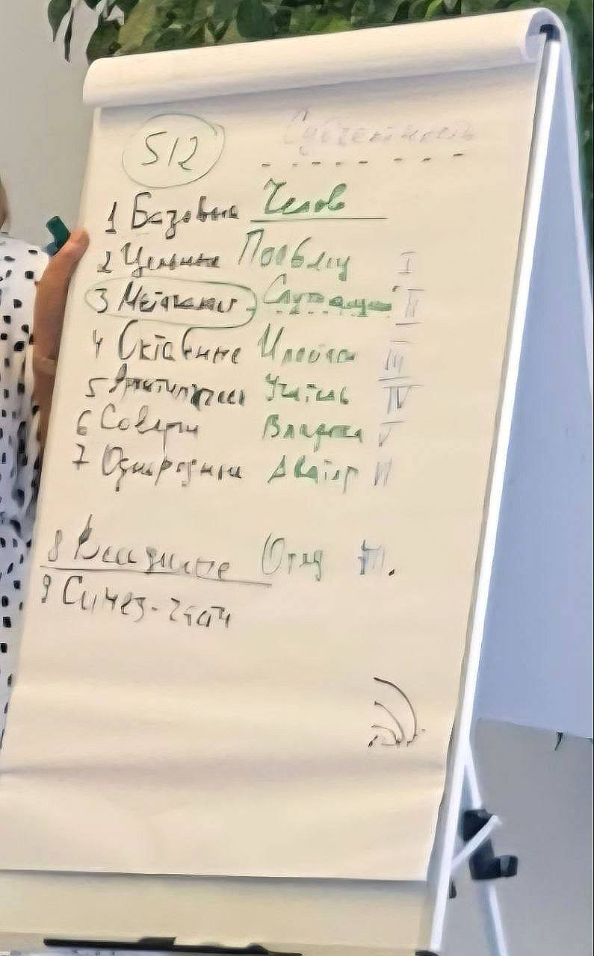
Внутренняя Иерархизация. (Рисунок 1)

Через что мы на 61 Синтезе можем войти в изменения в ИВДИВО? Через Любовь.
Слиянность как новая сила ИВ Отцом. Границы внутреннего мира — ИВДИВО каждого.
Чем мы входим в слиянность с Отцом? Части входят в слиянность. Какой любовью.
4 вида любви. Человека, Компетентного, Полномочного, Извечного

1:30 - 1:55 Практика 1.
Образ ИВДИВО. Стяжание 10 видов частей. 960 Архетип ИВДИВО.
Стяжание Учителя 61 Синтеза. Стяжание Образа ИВДИВО.1472 Архетип.
Стяжание 4 вида Огня 6 1 Синтеза. Стандарт 61 Синтеза. 2048 Архетип.

16 × 32-риц.
В любой 512-рице Отца 16 видов организаций материи.
Классическая 16-рица. Р1. Пункт 17:

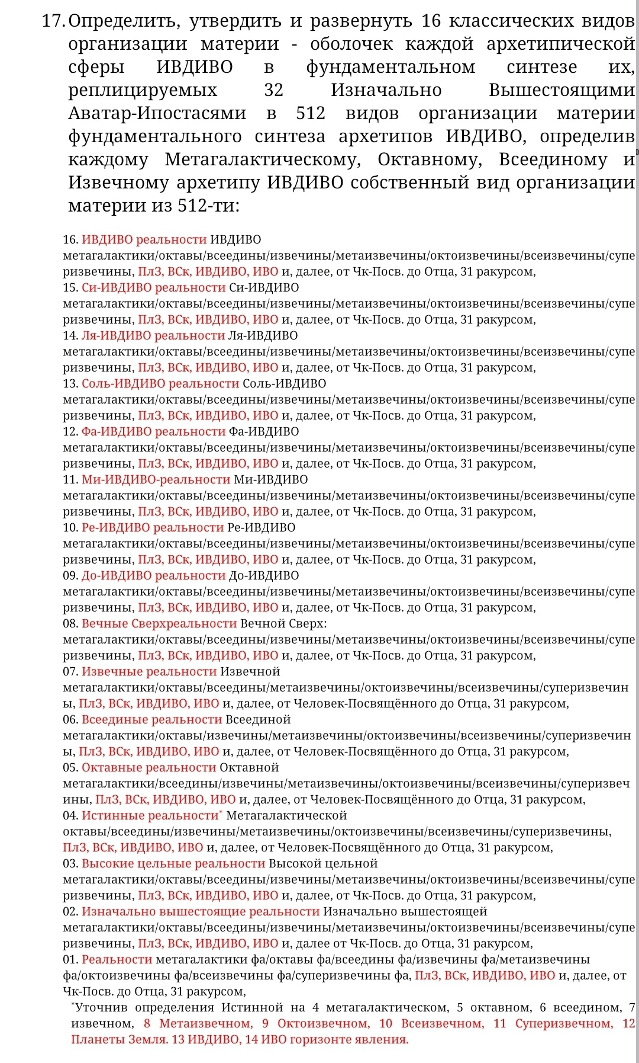
Мы в ходим в эту тему ракурсом 61 Синтеза. Когда будем входить в Распоряжение после Синтеза активировать 61 Синтез, Учителя, Тело Учителя.
Тело вводит нас в Синтез. Не Влaдыка Синтеза с Кут Хуми. Слушать тело.
Передаём телом Отца.

2:28 - 2:54 Практика 2.
Теза 61 Си, Станца 61 Синтеза. Абсолют 61 Синтеза. 4 Плана Синтеза. Вхождение в
P1. 960 Архетип. Стяжание классической 16-рицы. 2048 Архетип.

Часть 2
Подготовка к Практике. Как готовиться?
Ассоциации с горизонтом в который мы входим. Подготовка к тому как мы будем действовать после курса Синтеза.

Рекомендвция. Ходить по архетипам.
Нужна стратегимичность и целеполагание зачем вы туда идёте. Меч как продолжение Отца мной. И так же с каждым инструментом.
Тело Учителя вышкаливает другие тела Частей. Учитель Синтеза как вершина, отстройка тебя на Синтезах и как развитие дальше в ИВДИВО. Золотая середина где на базе данных Тело Учителя регулирует. Например 29 Архетип. Вспышка Синтеза 29 Архетипа, в клеточках, в субъядерности. Ядро 29 Синтеза нам помогает.

00:50-1:23 Практика 3.
Вхождение в 56 Архетип. Новое Рождение и Рождение свыше.

Что нам Часть Око. Нужно сегодня ещё стяжать. Разница Эталонность и Эталон. Эталон разные критерии, параметры ориентирующие куда-то. Внутри меня следование им.
Эталонные Части ,которые будут работать так как у ИВО.
Как и что переформатировать, чтобы не успокаиваться на том, что Эталон есть. Эталон не абстракция.
Око фиксируется на лбу. Пронизывает Оджес. На затылке фиксируется Воля. Я-Есмь поднималось по Кундалини в Оджес для пробуждение разума.
Око предполагает пользование Эталонами.
Эталонам нужна стимуляция. Эталон Части. Чтобы Часть работала что нужно? Нужны Эталоны функционала Части.

2:19 Практика 4.
Стяжание Ока. Эталоны Частей, Систем, Аппаратов, Частностей. Эталоны Компетенций, Эталон видов материи. Стяжание в 56 и 57 Архетипе Ядро КХ, Ядро Отца. Компетенции. Здание подразделения.

Часть 3
Итоги ночной подготовки.
Все купались в любви. У каждого понятие любви разное.
Пообщаться с Аватарессами Фаинь Сарина Лада в поисках любви. Войти в современность любви. Перестроить старое. Аватересса Феодора поможет научиться действовать новым.
Простой способ увидеть состояния любви, правильные или не правильные, это на любви к ИВО. Как мы любим Отца, за что мы любим Отца.
16-рица Человечности — это важно для переосмысления, переформатирования любви у человечества. Особенно для подразделения Живической материи. Необходимо развернуть устойчевую среду, где люди которые не находят источник от Отца.
61 Любовь — 53 Человечность.
Эти параметры нужно развернуть на планете и в этой среде развернуть Эталоны Любви.
Любовь к ИВО это про что? Естество.
Сила слиянности в которую я вхожу. Для чего? Этим можно найти новые параметры любви.
И мы, сливаясь с Отцом, идём рука об руку с ИВО в сотрудничестве. И тут исчезает грань я — Отец. Любовь истоковость из Синтеза.
Нам нужно накопить как материю субстанцию. У Аватаров Стефана и Лады накопить Этоническую материю.

00:58 - 1:30 Практика 5.
Стефан и Лада. В 57 Архетипе Ядро КХ Ядро Отца. Компетенции.
Здание подразделения.

Через что можно увидеть истинность любви? Через Философию.
Мы привыкли к определённому образу любви. Любовь как процесс, как материя. Мы как
философы которые выуживают в Мудрости Тезами, параметры любви, энергии и другие процессы.
Истина у каждого своя и когда человечество войдёт в новый свет и в филосовскость и мудрость отца не будет потребности доказывать свою правоту.

Подготовка к практике стяжание ИВДИВО тела.
Для чего нужны ИВДИВО тела? Они доводят материю до физики.
Что будет ИВДИВО тело любви делать для вас? Поможет сложить мысли, правила…..не теоретически, а дающие материи разработаться. Покажет как любить.
Что у тела должно появиться, чтобы быть нам полезно? 64 Частностей Любви.

Мы должны понимать, что мы зачем делаем. Когда мы задаём себе вопросы и находим
ответы. Это даёт нам удовлетворённость, а это даёт нам силы.

2:23 -2:55 Практика 6.
Насыщение эталонной Любви, Мудрости, философскостью.
8-рица внутреней философскости. Парадигма. 200 Реальностей. Энциклопедичность, философскость, внутрений космизм. Стяжание ИВДИВО тела Любви, 64 Частности.

Часть 4
Подведение итогов.
Разобраться с Частью Око, подействовать Частями, чтобы запустить процесс.
Новое рождение, Рождение Свыше 58, 59 Архетип. Разработаться Око, Эталонами, Любовью.
Какие итоги стяжания Око? Если мы хотим взгляд как у ИВО, Часть должна работать как у ИВО. Как? Нужна конкретная задача. Наша задача определиться, в чём мы хотим развиваться.
Око подтягивает Части к Эталонам ИВО. Око может найти в тебе то, чтобы сподвигнуть тебя на это. Око выявляет т о чем ты владеешь или что тебе не дано. Или наработать новую запись. Зрящая в корень. Выявлять кто Я-ЕСМЬ.
Ты совмещаешь свои Эталоны с Эталонами Отца и они сливаются
любовью. Содержательность Отца и меня. Из этого рождается новый Эталон.
Эталоны работы. Любовь работы.
Выходишь к Учителю, к ИВАС Филипу и Марине.

Намагнитить собственный Эталон, чтобы он слился с Эталоном работы. И ты получаешь от этого силу. Эталонов работы может быть несколько.
Что происходит когда включаются несколько Эталонов? Ты передаёшь это состояние другим.
Око вмещает Эталоны. Если работа совпадает с вашими ценностями, вы найдёте слияния Эталонов.

Энергопотенциал чем действует? Чем применяется? Сила, Человечность. Око аккумулирует силу в зависимости от наших Эталонов. Совместить Эталоны меня и Эталоны Должностно Полномочного у Кут Хуми.

Чем действует Любовь? Волей. Движущая сила. А какой Волей вы действуете? Должна быть Воля ИВО. Чем проверяется? Телом.

01:16-01.45 Практика 7.
Новое рождение и Рождение свыше 58 Архетип. Ядро Отца Часть Отца, Компетенции.

Рекомендация. Проработать, вжиться в Распоряжение Расы, которое выйдет.

13:27-14:00 Практика 8.
Тренинг Око с ИВАС Филипом 448 Архетип. Вхождение в организацию Цивилизация.

